OPIS PRZEDMIOTU ZAMÓWIENIA
- Dane zamawiającego
Akademia Wojsk Lądowych
imienia generała Tadeusza Kościuszki
ul. Czajkowskiego 109
51 - 147 Wrocław
NIP: 896-10-00-117
fax. 261 658 425
- Przedmiot zamówienia:
Wyroby rymarskie
- Opis przedmiotu zamówienia:
Lp. | Nazwa produktu | Wymiary | Opis | Zdjęcie poglądowe*
1. | Wycinaki rymarskie okrągłe – zestaw minimum 13 szt. z wymienną rękojeścią | Ø 10, 12, 14, 16, 18, 20, 22, 25, 30, 35, 40, 45, 50 mm | Zestaw minimum 13 wycinaków rymarskich z wymienną rękojeścią. Zestaw musi zawierać wymienne wycinaki o średnicach 10, 12, 14, 16, 18, 20, 22, 25, 30, 35, 40, 45, 50 mm i rękojeść do pobijania. Wycinaki mają być wykonane ze stali hartowanej, przeznaczone do wycinania uszczelek z gumy, korka i innych materiałów miękkich oraz wycinania otworów w tych materiałach. Całość zapakowana w plastikowe pudełko. | 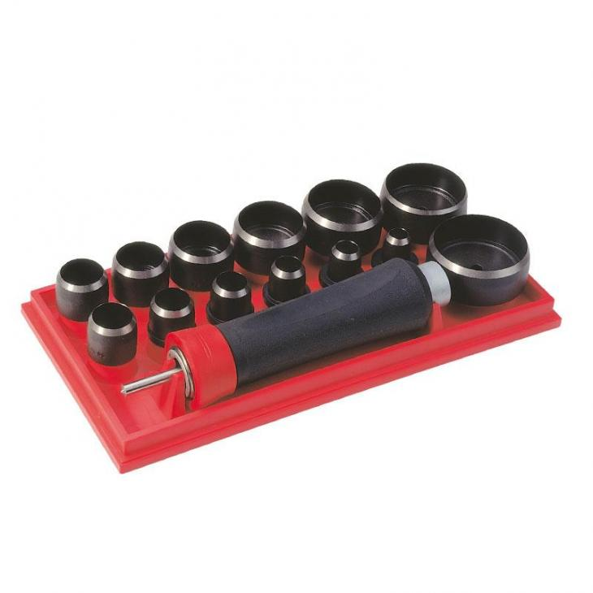

- Opis kryteriów, którymi zamawiający będzie się kierował przy wyborze oferty wraz z podaniem znaczenia tych kryteriów oraz sposobu oceny ofert.
Oferty zostaną poddane ocenie w oparciu o następujące kryteria i ich znaczenie:

Lp. | Kryterium | Znaczenie procentowe | Maksymalna ilość punktów
1. | Cena | 100 % | 100

